**Exercices d’entraînement sur les différentes symétries**

* **Symétrie axiale**

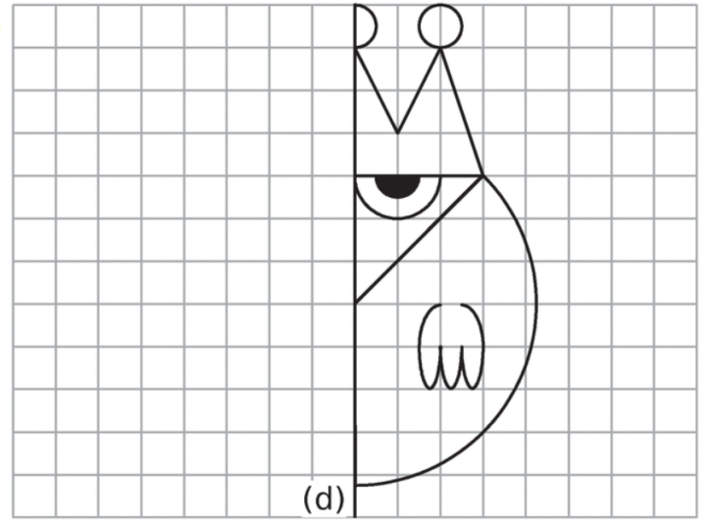**Exercice 1 Exercice 2**

Construire le symétrique de la figure suivante :

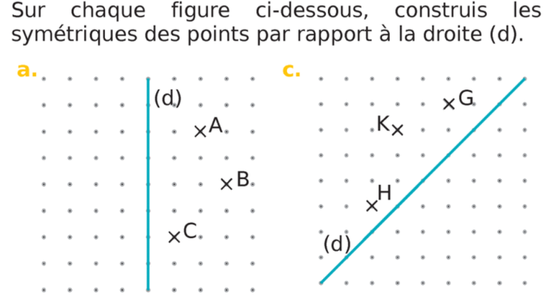

**Exercice 3** Construire le symétrique des figures suivantes :

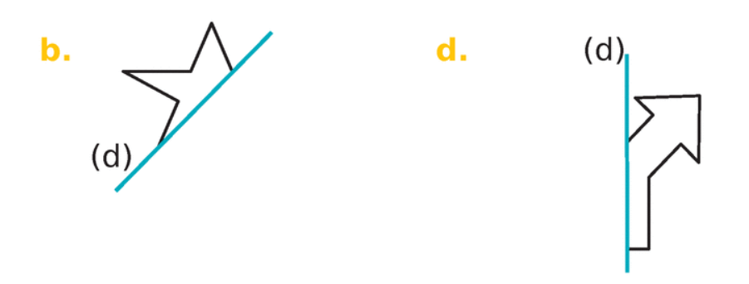

* **Symétrie centrale**

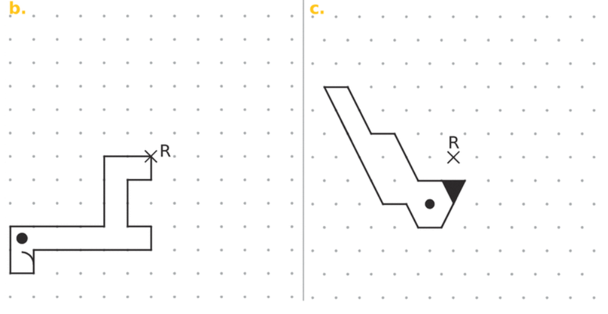**Exercice 4**Construire le symétrique des figures suivantes par rapport au point R.